**Aelodau’r Panel Ymgynghorol Pobl Ifanc**

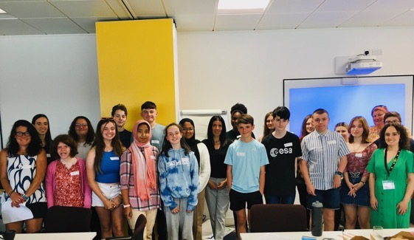

**Beth maen nhw’n ei wneud?**

* Rhoi **cyngor a chymorth** i’r Comisiynydd Plant, ynghylch sut mae nhw’n gweithio gyda phlant a phobl ifanc yng Nghymru ac yn eu cynrychioli.
* **Cynyddu ymwybyddiaeth** o hawliau plant a hyrwyddo gwaith y Comisiynydd**.**
* Gweithio gyda’r Comisiynydd a’i thîm i **adolygu’r cynllun gwaith** bob blwyddyn a rhoi **syniadau newydd** ac adborth iddi
* Gweithio gyda’r Comisiynydd a’i thîm i **adolygu a gwella gwaith y grŵp** ymgynghorol.

**Oes ddiddordeb gyda ti?**

Rhaid i Aelodau’r Panel Ymgynghorol Pobl Ifanc...

* Byw yng Nghymru
* Fod rhwng 11 ac 17 oed (pryd ti’n dechrau)

Mae angen bod ganddyn nhw:

* Sgiliau cyfathrebu da er mwyn cymryd rhan mewn trafodaethau a rhannu dy farn
* Sgiliau gweithio mewn tîm
* Profiad o rannu dy farn yn hyderus ag eraill
* Diddordeb mewn hawliau plant
* Gwybodaeth neu brofiad o faterion mae pobl ifanc yng Nghymru yn eu hwynebu

**Sylwer os gwelwch yn dda:** Eleni, er mwyn gwneud yn siŵr ein bod yn rhoi’r cyfle i gymaint o bobl ifanc â sy’n bosib i gymryd rhan mewn paneli fel un ni, byddwn yn gwneud yn siŵr y bydd hanner o’r panel yn cynnwys pobl ifanc sydd heb fod yn aelod o banel cenedlaethol o'r blaen.

Hefyd, maen nhw’n:

* Llawn symbyliad ac yn awyddus i gyfrannu syniadau newydd
* Trin eraill yn garedig ac yn barchus
* Ymrwymo i fynychu cyfarfodydd (oni bai bod amgylchiadau nad oes modd eu hosgoi yn eu hatal)
* Ymrwymo i fod yn aelod am 2 flynedd

**Beth yw’r manteision i ti?**

* Profiad da mewn tîm cyfeillgar a chefnogol
* Cyfle i wneud gwahaniaeth i fywydau plant a phobl ifanc yng Nghymru
* Profiad er mwyn helpu dy gynnydd tuag at gyflawni'ch nodau
* Hyfforddiant a chymorth
* Costau teithio a bwyd wedi’u had-dalu
* Cyfleoedd ychwanegol i fod yn rhan o'n gwaith e.e. digwyddiadau a prosiectau

**Ble a phryd maen nhw’n cwrdd?**

Dyma dyddiadau y **cyfarfodydd sydd wedi’u trefnu ar gyfer 2024**. Rydyn ni’n gofyn i ti fynychu'r hyfforddiant a'r cyfarfodydd ym mis Chwefror, Gorffennaf a Hydref (wedi'u uwcholeuo'n felyn). Mae'r cyfarfodydd eraill yn gyfarfodydd ar-lein dewisol.

|  |  |  |  |
| --- | --- | --- | --- |
| **Hyfforddiant**  **29ain Ionawr**  **NEU**  **31ain Ionawr**  Ar-lein | **13eg Chwefror**  **(GOGLEDD CYMRU)**  **15fed Chwefror**  **(DE CYMRU)**  Lleoliadau i'w cadarnhau | **17eg Ebrill**  **6yh – 7yh**  Ar-lein | **19eg Mehefin**  6yh – 7yh  Ar-lein |
| **31eg Gorffennaf**  Cyfarfod ar y cyd gyda’r Panel Oedolion  4yp-6yh  Ar-lein | **12fed Medi**  6yh – 7yh  Ar-lein | **29ain Hydref**  **(GOGLEDD CYMRU)**  **31eg Hydref**  **(DE CYMRU)**  Lleoliadau i’w cadarnhau | **9fed Rhagfyr**  6yh-7yh  Ar-lein |

**Sut i ymgeisio?**

Gallet ti ymgeisio trwy fynd i [www.complantcymru.org.uk/amdanon-ni/recriwtio/](http://www.complantcymru.org.uk/amdanon-ni/recriwtio/). Gallet ti wneud ffurflen gais, fideo neu ffurflen ar-lein.

Dyddiad cau: ***18fed Rhagfyr 2023***

Byddwn ni'n cysylltu gyda ti am dy gais yn mis **Ionawr 2024.**

**Am fwy o wybodaeth cysylltwch â:**

Jordan Doherty – Swyddog Cyfranogi   
01792 765600  
[jordan.doherty@complantcymru.org.uk](mailto:jordan.doherty@complantcymru.org.uk)